Муниципально бюджетное общеобразоватльное учреждение «Татарско- Суксинская средняя общеобразовательная школа» Актанышского муниципального района Республики Татарстан
Приказ №72 от 01.09.2023

Об утверждении графика оценочных процедур в 2023-2024 учебном году
На основании письма Министерства Просвещения Российской Федерации МСК228/03 и Ф&деральной службы по надзору в сфере образования и науки № 01-169/08-01 от 6 августа 2021 года « Рекомендации для системы общего образования по основным подходам к формированию графика проведения оценочных процедур в общеобразовательных организациях» в целях упорядочивания системы оценочных процедур, проводимых в общеобразовательной организации
ПРИКАЗЫВАЮ:
а) проводить оценочные процедуры по каждому учебному предмету в одной параллели классов не чаще 1 раза в 2,5 недели. При этом объем учебного времени, затрачиваемого на проведение оценочных процедур, не должен превышать 1094 от всего объема учебного времени, отводимого на изучение данного учебного предмета в данной параллели в текущем учебном году;
б) не проводить оценочные процедуры на первом и последнем уроках, за исключением учебных предметов, по которым проводится не более урока в неделю, причем этот урок является первым или последним в расписании;
в) не проводить для обучающихся одного класса более одной оценочной процедуры в день;
г) исключить ситуации замещения полноценного учебного процесса в соответствии с образовательной программой многократным выполнением однотипных заданий конкретной оценочной процедуры, проведения ”предварительных” контрольных или проверочных работ непосредственно перед планируемой датой проведения оценочной процедуры;
д) при проведении оценочной процедуры учитывать необходимость реализации в рамках учебного процесса таких этапов, как проверка работ обучающихся, формирование массива результатов оценочной процедуры, анализ результатов учителем, разбор ошибок, допущенных обучающимися при выполнении работы, отработка выявленных проблем, при необходимости - повторение и закрепление материала;
е) не использовать для проведения оценочных процедур копии листов с заданиями, полученные в результате ксерографии (возможно использование материалов, распечатанных на принтере с высоким разрешением, типографских бланков, учебников, записей на доске и т.п.).
Эффективным способом планирования работы, позволяющим минимизировать нагрузку обучающихся, является составление единого для ОО графика проведения оценочных процедур (далее - график) с учетом учебных периодов, принятых в ОО четверть, а также перечня учебных предметов.
В целях обеспечения открытости и доступности информации о системе образования ОО: а) утвердить сформированный зам директором УВР Галиевой Д.Г.. единый для ОО график на учебный год с учетом оценочных процедур, запланированных в рамках учебного процесса в ОО , и оценочных процедур федерального и регионального уровней, документы о проведении которых опубликованы на момент начала учебного года (Приложение 1);
б) разместить сформированный график не позднее чем через 2 недели после начала учебного года, на которое формируется график, на сайте ОО на главной странице подраздела ”Документы” раздела ”Сведения об образовательной организации“ в виде электронного документа.
График может быть скорректирован при наличии изменений учебного плана, вызванных: эпидемиологической ситуацией; участием ОО в проведении национальных или международных исследований качества образования в соответствии с Приказом в случае, если такое участие согласовано после публикации ОО графика; другими значимыми причинами.
При участии ОО в проведении национальных или международных исследований качества образования. в соответствии с Приказом график корректируется с сохранением условий, указанных в подпунктах ”б - е“ пункта 2.1 настоящих рекомендаций.
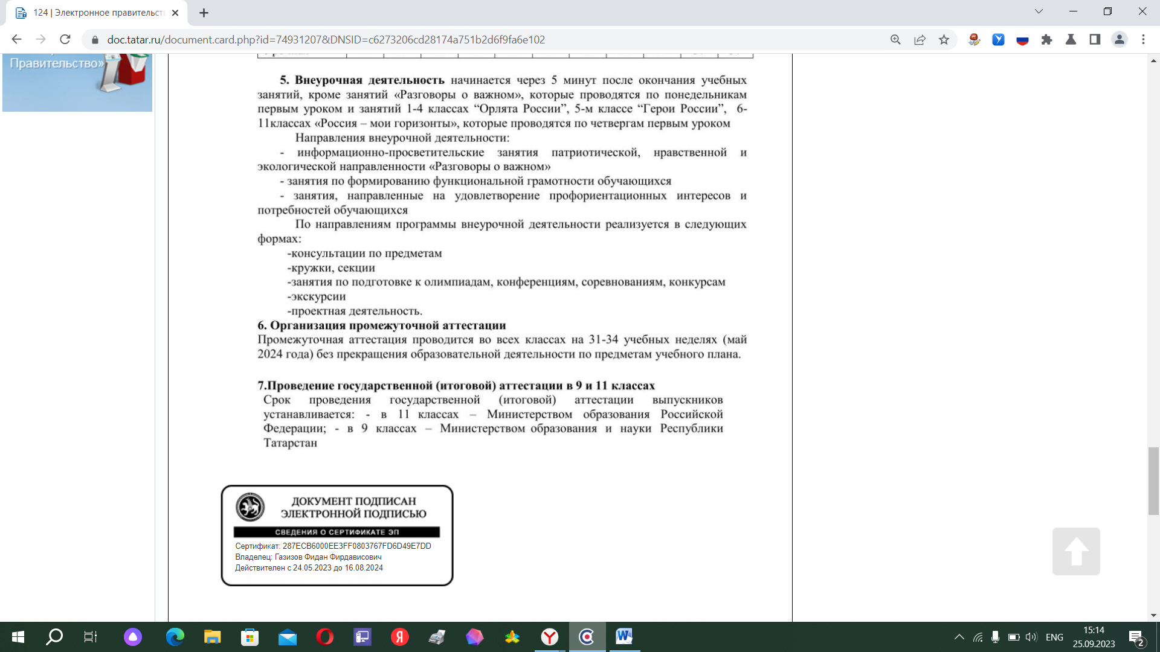
В случае корректировки графика его актуальную версию разместить на сайте 00.
Директор школы: Ф.Ф Газизов

